Новинки с выставки Скрепка Экспо 2020, компания Pentel

Продвигать свои товары в интернет-пространстве особенно актуально сейчас, когда большая часть покупок непродовольственных товаров перешла в онлайн.

#новинкинаскрепке - это серия видеобзоров для закупщиков, в которой представлены новые коллекции 2020 года, популярные тренды, технологии и материалы экспонентов.

Видеообзоры презентуются на всех интернет- площадках рынка.

Продолжает серию компания Pentel, представившая на выставке Скрепка Экспо 2020 новую коллекцию пишущих инструментов.

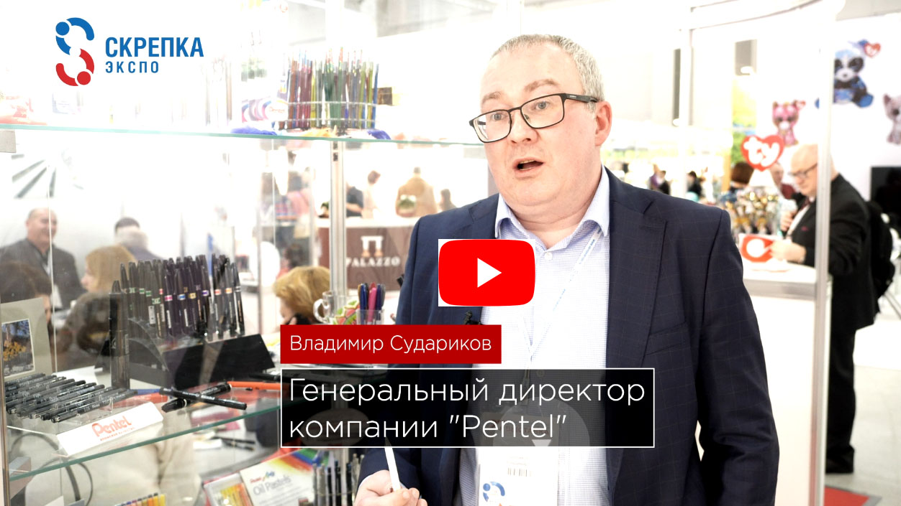

СМОТРЕТЬ

В 2020-м г. линейка профессиональных карандашей Pentel была расширена новыми продуктами:
✔новинка для художников - Graph1000 forpro - профессиональные карандаши Pentel с облегченным корпусом созданы для длительной работы
✔ассортимент гелевых ручек Pentel дополнен с учетом модного тренда цветов чернил: кроме Pentel Dual Metallic с чернилами "хамелеон" в этом году почти в каждой линейке гелевых ручек будут такие цвета: коричневый, салатовый, темно-синий, бирюзовый;
✔новые кисти и брашпены Pentel;

Instagram

СТАТЬ УЧАСТНИКОМ СКРЕПКА ЭКСПО 2021

Скрепка Экспо – мы работаем на индустрию
и объединяем лучших!

